Bac 2024 Septembre Métropole Jour 2 Correction © https://labolycee.org
Exercice 2 – Traitement contre le varroa (4 points)
Q1. Proposer une formule développée de la molécule d’acide oxalique sachant qu’elle comporte deux fonctions acide carboxylique.
Formule brute C₂H₂O₄

H – O – C – C – O – H
|| ||
O O
Q2. Rédiger un protocole expérimental permettant de préparer un volume de 100,0 mL de solution S₁ à partir de la solution S en justifiant la verrerie choisie.
On procède à une dilution.
Solution mère S Solution fille S₁
V à prélever ? V₁ = 100,0 mL à préparer
C C₁ = car on dilue 10 fois.
Au cours d’une dilution, la quantité de matière de soluté ne change pas : C.V = C₁.V₁
C.V = .V₁
V =
V = 100,0/10 = 10,0 mL
Protocole expérimental :
Dans un becher, on place de la solution mère.
À l’aide d’une pipette jaugée, on prélève 10,0 mL de solution mère que l’on verse dans une fiole jaugée de 100,0 mL.
On ajoute de l’eau distillée jusqu’au tiers de la fiole. On agite. On poursuit l’ajout d’eau jusqu’au trait de jauge. On agite.

Q3. Schématiser et légender le montage du dosage par titrage avec suivi pH-métrique de la solution diluée S₁ par une solution aqueuse d’hydroxyde de sodium.

burette contenant la solution aqueuse d’hydroxyde de sodium
c = 1,0×10^{–1} mol.L⁻¹

potence

3.00
pH -
mètre
solution diluée S₁

pH-mètre

turbulent

agitateur magnétique

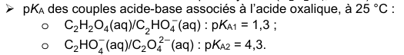
Q4. À l’aide d’un diagramme de prédominance, déterminer, en justifiant, la forme acide-base associée à l’acide oxalique qui est présente en plus grande quantité dans la solution diluée S₁ avant l’ajout de la solution aqueuse d’hydroxyde de sodium.

C₂O₄^{2–}
C₂H₂O₄
C₂HO₄–
pH
1,3
4,3

Par lecture graphique sur la figure 1, pour V_{titrant} = 0 mL on a pH = 1,6.
Donc pK_{A1} < pH < pK_{A2}, ainsi l’espèce C₂HO₄– prédomine sur les autres formes de l’acide oxalique.

Q5. Attribuer, en justifiant, chaque courbe n1, n2 et n3 à la forme acido-basique correspondante de l’acide oxalique.
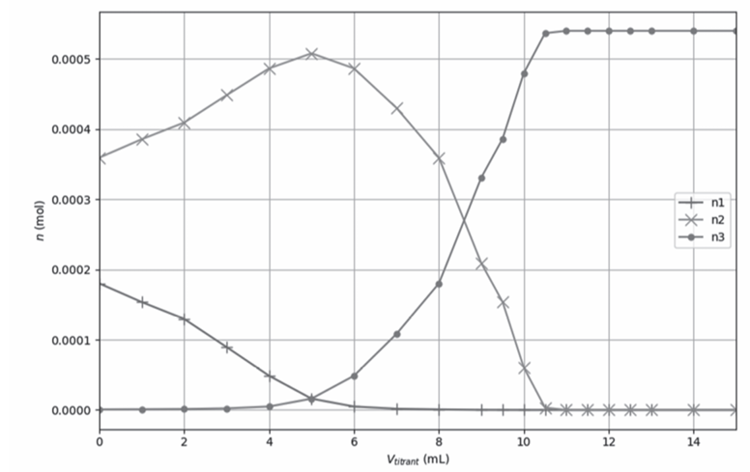Comme dit précédemment C₂HO₄– prédomine initialement.
n2
C₂HO₄–

C₂H₂O₄
n1

n3 C₂O₄^{2–}
Pour V_{titrant} = 0 mL, on voit que n₂ > n₁ > n₃.
On en déduit que n2 est la quantité de matière de C₂HO₄–.

Lorsque V_{titrant} augmente alors le pH augmente aussi. Donc la quantité de C₂H₂O₄ diminue. Elle correspond à n₁.

Lorsque le pH est largement supérieur à pK_{A1} et pK_{A2}, alors il ne reste que C₂O₄^{2–} en solution.
Sa quantité correspond à n₃.

Q6. En utilisant les figures 1 et 2, expliquer comment on peut retrouver la valeur du pK_{A2}.
Pour pH = pK_{A2}, on a [C₂HO₄–] = [C₂O₄^{2–}] ou encore n2 = n3 sur la figure 2.
Ceci est vérifié pour V_{titrant} = 8,5 mL.
Sur la figure 1, pour ce volume titrant on lit pH = 4,3 = pK_{A2}.

La transformation chimique mise en jeu lors du titrage est modélisée par la réaction d’équation : C₂H₂O₄ (aq) + 2 OH–(aq) → C₂O₄ ^{2–}(aq) + 2 H₂O(ℓ)
Q7. Exploiter les résultats du titrage pour déterminer la valeur de la concentration en masse en acide oxalique dihydraté de la solution commerciale S. Commenter en vous appuyant sur les recommandations d’utilisation de l’acide oxalique pour un traitement des ruches par goutte à goutte.
Le candidat est invité à prendre des initiatives et à présenter la démarche suivie même si elle n’a pas abouti. La démarche suivie est évaluée et nécessite donc d’être correctement présentée.
À l’équivalence, les réactifs sont introduits dans les proportions stœchiométriques, ils sont totalement consommés. On a .
dans 20,0 mL de solution S₁ titrée.
Dans 1 L, on aura proportionnellement 50 fois plus de C₂H₂O₄.
À l’aide de la méthode des tangentes, on détermine que le volume équivalent est égal à 10,6 mL.
= 3,3 g.L⁻¹
La solution a été diluée 10 fois, donc pour retrouver la concentration de la solution mère, on multiplie ce résultat par 10.
Ce résultat est conforme aux recommandations car proche de 35 g.L⁻¹. Le traitement sera efficace contre le varroa et correctement toléré par les abeilles.

Si vous avez repéré une erreur, merci de nous la signaler à labolycee@labolycee.org

